Gyrotropa materialet

Gyrotropa material är ett av de anisotropa materialen som är under inverkan av ett annat statisk elektromagnetisk fält blir påverkar på vågens orientering och form samt har olika egenskaper i olika riktningar i rummet.

Ferrimagnetisk material

Ferrimagneter är anisotropa material som används till mikrovågs applikationer. De mest använda ferrimagnetiska komponenter är yttriumjärn mineral (YIG) och metallegeringar som till exempel aluminium, kobolt, mangan och nickel.
Ferrimagneter har hög resistivitet och betydelsefull anisotropi vid mikrovågs frekvenser.

Gyrotropi effekt för ferromagnetisk material

Antar att en ferrimagnet är förlustfritt dvs 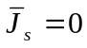 ,att en linjär polariserat våg infaller mot x-y planet. Den infallande vågen är tidsberoende med 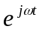och utbrede sig i pozitiv z-axel (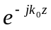). En del av den infallande vågen reflekteras och den utbrede sig i negativ z –axel (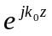).

En källa alstra ett elektrisk fält som är horisontalt polariserat och utbreder sig längs med
z-axelen (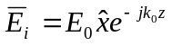). En del av vågen reflekteras (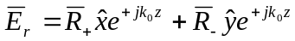) vid gränsytan och den andra delen transmiteras (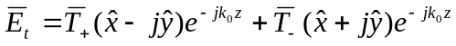) genom ferrimagneter.

Samtidigt som källa alstrar ett elektrisk fält 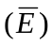alstras också magnetisk fält 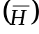som utbreder sig, reflekteras och transmitteras i samma riktning som det elektrisk fält men med 90⁰ fasförsjuten i förhållande till den från elektriska fältet.

Relationen mellan den elektromagnetiska fältet och materialets magnetiska fält [1] är 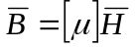 ;
där 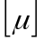 är permeabilitetstensorn (dyader) för det ferrimagnetiskt materialet och ges av 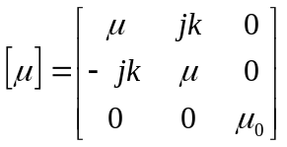
Materialen av denna form kallas för gyrotropa material

Elementen i permeabilitetsdyader ges av:

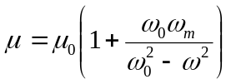
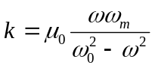

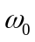: ”Larmor frekvens” , 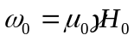 där 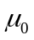 materialens permeabilitet , gyrotropisk ratio 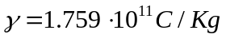 och intern magnetisk bias 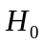. De är materialets parametrar.
är vinkel frekvens för elektromagnetisk våg som ges av ω=2π f ,var f är vågens frekvens och ω är mättnads frekvens.

Gränsyta mellan två olika medier ställer randvillkor för varje axel. Varje axel innehåller två komponenter, elektriska 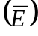 och magnetiska fält.

Reflektion och transmission mot en oändlig ferromagnetisk platta

I en oänligt lång ferrimagnetisk platta finns en gränsyta vid z=0. En del av den infallande vågen (E_{i}) reflekteras (E_{r}) men en del (E_{t}) transmitteras in i det ferrimagnetiska materialet. Förutsatt att infallande plan våg infaller vinkelrätt, tidsberoende och förlustfritt ferrimagnetiska materialet (Figur:.....).

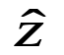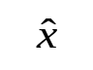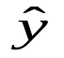
Medium 1
(Luft)
E_{i}
E_{r}
E_{t}
z = 0
Figur: Reflektion av en vinkelrätt infallande våg mot en
oänlig ferromagnetisk platta
Medium 2
(Feromagnetisk material)
B₀

Med hjälp av Maxwell ekvationer och randvillken vid z=0 (gränsyta mellan två medier), fås fyra ekvationer med fyra obekanta parametrar [Appendix A, A:......].
Ekvivationer i matris form:

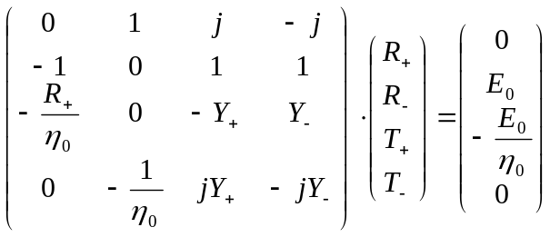

där η₀ = ωμ₀ och Y± =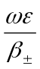;

Med Gauss elimination beräknas de fyra obekanta:

- 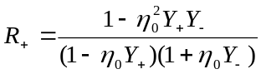

- 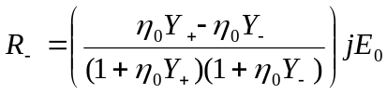

- 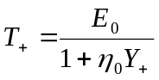
- 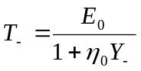

R₊ och R₋ parametrarna presenterar hur stort del av den inffalande vågen reflekteras, respektive hur stor den som transmitteras, T₊ och T₋ .

Reflektion och transmission mot en ändlig ferromagnetisk platta

I en änligt ferrimagnetisk platta(Figur:....) finns två gränsytor. En infallande våg (E_{i}) reflekteras (E_{r}) vid gränsyta då z=0 men en del (E_{F,t}) transmitteras igenom det ferrimagnetiska materialet. Vid den andra gränsyta där z=d reflekteras vågen (E_{Fr}) igen och en del (E_{t}) av den infallande våg dvs av E_{F,t} transmitteras även vid detta gränsyta.
Medium 1
(Luft)
Medium 2
(Ferromagnetisk material)
Medium 3
(Luft)
E_{i}
E_{r}
E_{t}
E_{F,t}
E_{F,r}
z = 0
z = d
B₀
Figur: Reflektion av en vinkelrätt infallande våg mot en
änligt ferromagnetic platta

Med hjälp av Maxwells ekvationer och randvillkoren vid z = 0 och z = d fås åtta ekvationer med åtta obekanta parametrar[Appendix A, A:......]

I matris form:

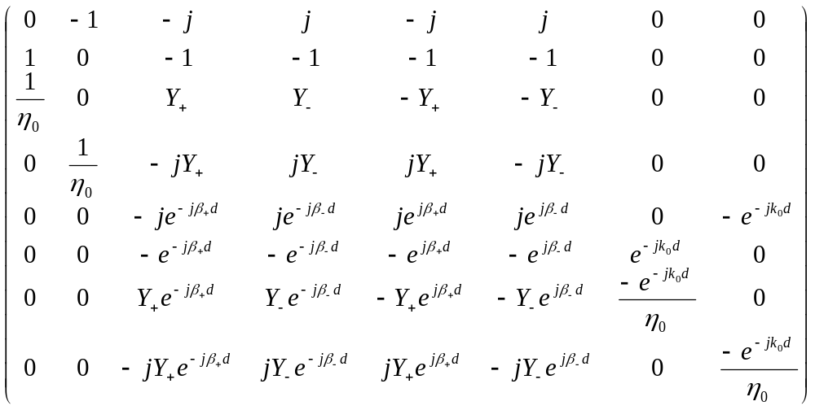∙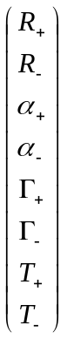=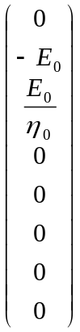

där η₀ = ωμ₀ ; Y± =; 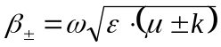 (våg tal) och 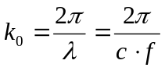

Med Gauss elimination beräknas de åta obekanta:
1.

2.
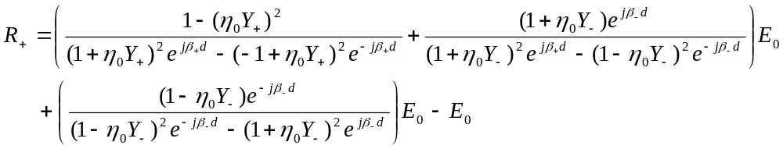

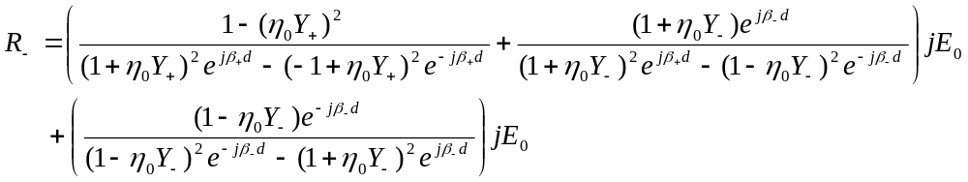

- 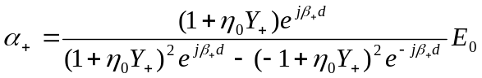

- 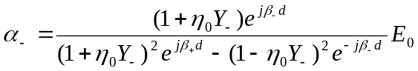

- 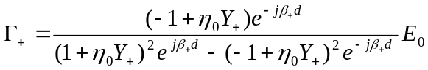

- 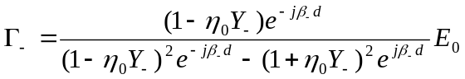

- 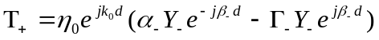

- 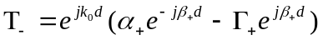

Parametrarna R₊ och R₋ presenterar hur mycket del av en infallande våg reflekteras samt
α₊ och α₋ som transmitteras vid gränsytta z=0.

Parametrarna Γ₊ och Γ₋ presenterar också hur stort del av den infallande våg som reflekteras samt T₊ och T₋ transmitteras vid gränsytta z=d.

Transmitterad våg: 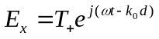 i x led
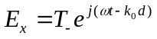 i y led

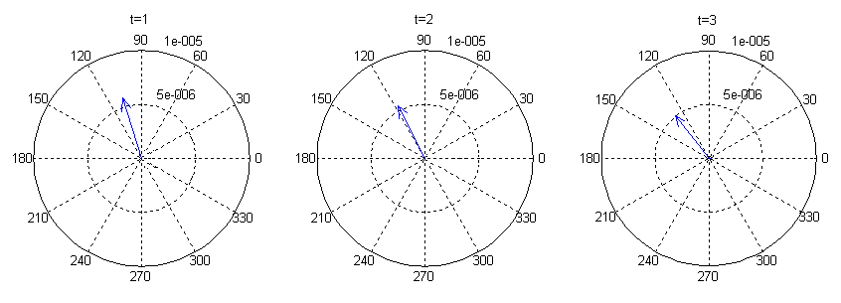

Figure:.... visar resultanten mellan Ex och Ey komponenter i vågen som transmiteras för tid 1, 2 och 3 ns [Appendix:....(Matlab kod)].

Det framgår att fås en transmiterad våg som är eliptisk polariserad. Detta medföljer att våg som är linjärt polariserad och passerar en gyrotropisk medum ger en transmitterat våg som är eliptisk eller ciklisk polariserad. Slutsats som kan dras från ovan är att en linjär våg som passerar den media ger en transmiterat våg som är eliptisk eller ciklisk polariserat våg.

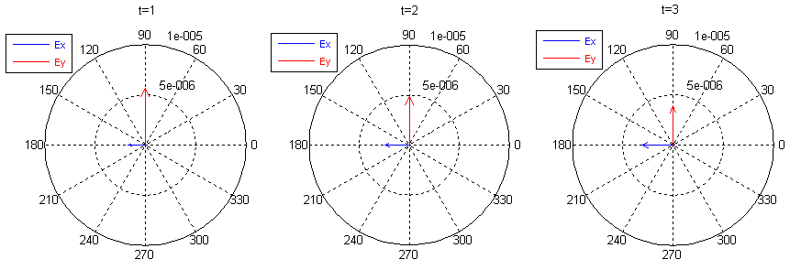

Figure:.... visar Ex och Ey komponenter i vågen som transmiteras för tid 1,2 och 3 ns

Att vågen skall blir linjär polariserat krävs en av de två komponenterna E_{x} eller E_{y} blir noll.
Vågen som är linjär polariserat och som passerar gyrotropiska medium transmiteras och den transmiterade vågen är eliptisk eller ciklisk polariserat. Infals våg som är linjär polariserat går igenom gyrotropiska material och transmiterat våg blir eliptisk eller ciklisk polariserat. Det går inte att fås linjär polariserad transmiterat våg pga Ex och Ey har imaginär komponent [2].

[1] Teory and Design of Feerimagnetic Comonents, Posar
[2] Microwave Technology, Dennis Rooddy

